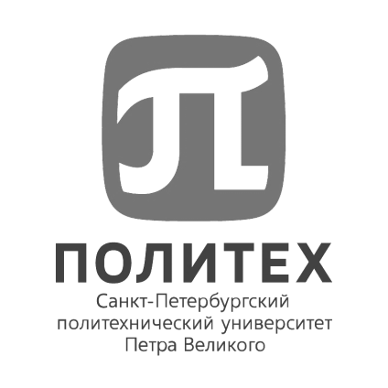
ФЕДЕРАЛЬНОЕ ГОСУДАРСТВЕННОЕ АВТОНОМНОЕ ОБРАЗОВАТЕЛЬНОЕ УЧРЕЖДЕНИЕ
ВЫСШЕГО ОБРАЗОВАНИЯ
«САНКТ-ПЕТЕРБУРГСКИЙ ПОЛИТЕХНИЧЕСКИЙ УНИВЕРСИТЕТ ПЕТРА ВЕЛИКОГО»

ОБЪЯВЛЯЕТ КОНКУРС НА ЗАМЕЩЕНИЕ ВАКАНТНОЙ ДОЛЖНОСТИ НАУЧНОГО РАБОТНИКА

ПЕРЕДОВАЯ ИНЖЕРНАЯ ШКОЛА «ЦИФРОВОЙ ИНЖИНИРИНГ»
Научный центр мирового уровня «Передовые цифровые технологии»
НТК «Математическое моделирование и интеллектуальные системы управления»
Лаборатория «Вычислительная гидроаэроакустика и турбулентность»
Ведущий научный сотрудник, 0.25 шт.ед. VAC 131156

Требования к квалификации: Высшее профессиональное образование, наличие ученой степени кандидата физико-математических наук по специальности «Механика жидкости, газа и плазмы», наличие научных трудов или авторских свидетельств на изобретения, а также реализованных на практике крупных проектов и разработок
Отрасль науки: Вычислительная аэродинамика и аэроакустика
Тематика исследований: Моделирование турбулентности на основе вихреразрешающих подходов, расчет аэродинамического шума
Владение иностранным языком: Технический и разговорный английский язык на уровне Advanced

Задачи:
- Руководство научными исследованиями по разработке и применению новых подходов к моделированию турбулентных течений на основе вихреразрешающих методов и неэмпирическими методами расчета аэродинамического шума;
- Разработка математических моделей, экспертная оценка полученных результатов в этих областях;
- Написание статей и отчетов по результатам проведенных исследований.

Общий объем научно-исследовательских и опытно- конструкторских работ, всего: в т.ч. по заказу иностранных организаций – не менее 60 млн. руб.; количество грантов, договоров на выполнение научных работ – не менее 8; количество научных статей, предполагаемых к опубликованию в рецензируемых научных изданиях, индексируемых в наукометрических базах: РИНЦ - 14, Web of Science - 5, Scopus – 11.

Условия:
Должностной оклад: 22475 рублей/месяц
Стимулирующие надбавки: 7525 рублей/месяц, в соответствии с Положением об оплате труда работников «СПбПУ»
Трудовой договор: срочный по 31.12.2029.

Прием заявок для участия в конкурсе осуществляется на официальный адрес электронной почты Управления персонала hrdep.nr@spbstu.ru по 18.12.2024.

Научные работники избираются на заседании конкурсной комиссии.
Дата и время проведения конкурсной комиссии: 26.12.2024 в 10-00

Лица для получения дополнительных справок:
Фамилия, имя, отчество: Раченко Карина Николаевна
E-mail: hrdep.nr@spbstu.ru
Телефон: +7 (812) 552-36-55

